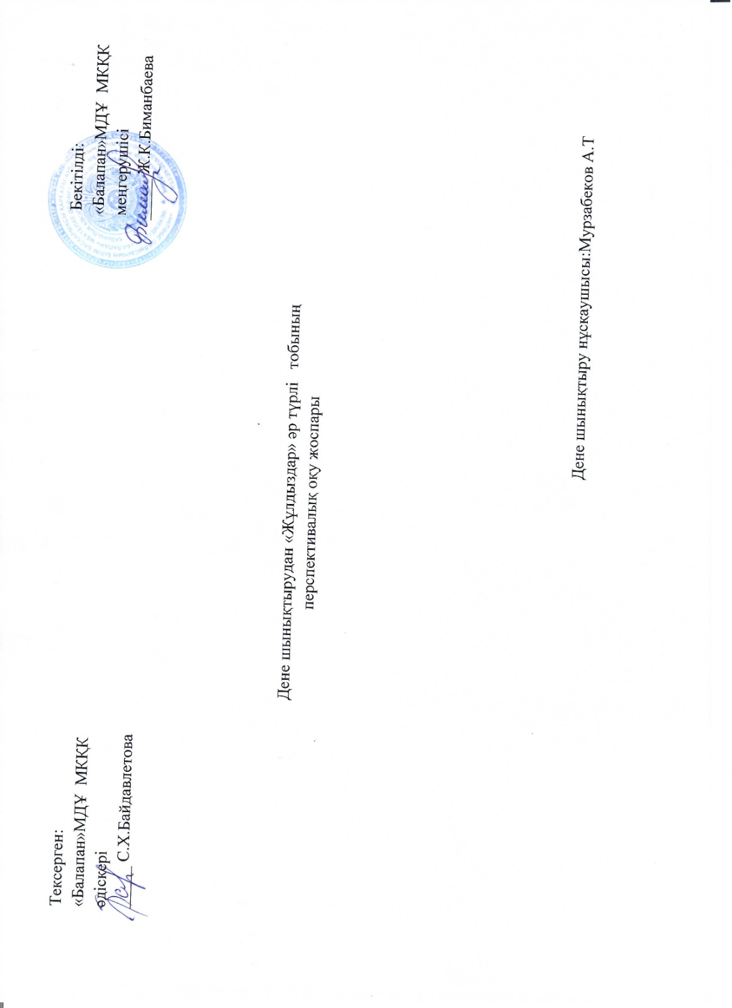

**Перспективный план организованной учебной деятельности на 2022-2023 учебный год на основе**

**Типового учебного плана дошкольного воспитания и обучения и Типовой учебной программы дошкольного воспитания и обучения**

**Организации образования (детский сад, мини-центр, предшкольный класс)**: ГККП ДО «Балапан»

**Группа/класс**:старшая группа

**Возраст детей**: 4 – 5 лет

**На какой период составлен план (указать месяц, год)**: **сентябрь месяц, 2022-2023 учебный год**

|  |  |  |
| --- | --- | --- |
| **Месяц** | **Организованная деятельность** | **Задачи организованной деятельности** |
| **СЕНТЯБРЬ** | Физическая культура | Ходьба: ходить в колонне по одному, в чередовании с бегом.  Равновесие: Ходить между линиями (расстояние 15см), по линии.  Бег: Бегать на носках; с высоким подниманием колен.  Ползание, лазание: ползать на четвереньках по прямой на расстояние до 10 метров между предметами.  Прыжки: прыгать на месте на двух ногах (10 прыжков 2-3 раза в чередовании с ходьбой).  Катание, метание, ловля, бросание: катать мячи, обручи друг другу между предметами.  Построение, перестроение: строиться в колонну по одному, в шеренгу, круг.  Подвижные игры.  Развивать интерес к подвижным играм. Воспитывать самостоятельность и инициативность в организации знакомых игр. |

**Перспективный план организованной учебной деятельности на 2022-2023 учебный год на основе**

**Типового учебного плана дошкольного воспитания и обучения и Типовой учебной программы дошкольного воспитания и обучения**

**Организации образования (детский сад, мини-центр, предшкольный класс)**: ГККП ДО «Балапан»

**Группа/класс**:старшая группа

**Возраст детей**: 4 – 5 лет

**На какой период составлен план (указать месяц, год)**: октябрь месяц, 2022-2023 учебный год

|  |  |  |
| --- | --- | --- |
| **Месяц** | **Организованная деятельность** | **Задачи организованной деятельности** |
| **ОКТЯБРЬ** | Физическая культура | Ходьба: ходить на пятках, на наружных сторонах стоп  Равновесие: Ходить по гимнастической скамейке с перешагиванием предметов.  Бег: мелким и широким шагом, в колонне по одному, по кругу.  Ползание, лазание: ползать по гимнастической скамейке на животе, подтягиваясь руками. Прыжки: на двух ногах, с продвижением вперед на расстояние 2-3 метра.  Катание, метание, ловля, бросание: метать предметы на дальность (не менее 3,5-6,5 метра).  Построение, перестраиваться в звенья по два.  Подвижные игры.  Развивать в играх физические качества (быстроту, силу, выносливость, гибкость, ловкость). |

**Перспективный план организованной учебной деятельности на 2022-2023 учебный год на основе**

**Типового учебного плана дошкольного воспитания и обучения и Типовой учебной программы дошкольного воспитания и обучения**

**Организации образования (детский сад, мини-центр, предшкольный класс)**: ГККП ДО «Балапан»

**Группа/класс**:старшая группа

**Возраст детей**: 4 – 5 лет

**На какой период составлен план (указать месяц, год)**: ноябрь месяц, 2022-2023 учебный год

|  |  |  |
| --- | --- | --- |
| **Месяц** | **Организованная деятельность** | **Задачи организованной деятельности** |
| **НОЯБРЬ** | Физическая культура | Ходьба: ходить приставным шагом в сторону (направо и налево).  Равновесие: Ходить по гимнастической скамейке (повороты с мешочком на голове, руки в стороны)  Бег: бегать в колонне по одному змейкой.  Ползание, лазание: ползать на четвереньках, опираясь на стопы и ладони.  Прыжки: на месте с поворотами направо, налево, кругом.  Катание, метание, ловля, бросание: метать предметы в горизонтальную цель (с расстояния 2-2,5 метра) правой и левой рукой.  Построение, перестроение: перестраиваться в звенья по два  Подвижные игры.  Развивать интерес к подвижным играм. Воспитывать самостоятельность и инициативность в организации знакомых игр. |

**Перспективный план организованной учебной деятельности на 2022-2023 учебный год на основе**

**Типового учебного плана дошкольного воспитания и обучения и Типовой учебной программы дошкольного воспитания и обучения**

**Организации образования (детский сад, мини-центр, предшкольный класс)**: ГККП ДО «Балапан»

**Группа/класс**:старшая группа

**Возраст детей**: 4 – 5 лет

**На какой период составлен план (указать месяц, год)**: декабрь месяц, 2022-2023 учебный год

|  |  |  |
| --- | --- | --- |
| **Месяц** | **Организованная деятельность** | **Задачи организованной деятельности** |
| **ДЕКАБРЬ** | Физическая культура | Ходьба: ходить в колонне по одному, в чередовании с бегом, прыжками.  Равновесие: ходить по веревке (расстояние 15 сантиметров).  Бег: бегать на носках, врассыпную.  Ползание, лазание: пролезать в обруч.  Прыжки: прыгать ноги вместе, ноги врозь.  Катание, метание, ловля, бросание: метать предметы в вертикальную цель (высота центра мишени 1,5 метра) с расстояния 1,5 метра.  Построение, перестроение: перестраиваться в звенья по два  Подвижные игры: Развивать интерес к подвижным играм. Воспитывать самостоятельность и инициативность в организации знакомых игр. |

**Перспективный план организованной учебной деятельности на 2022-2023 учебный год на основе**

**Типового учебного плана дошкольного воспитания и обучения и Типовой учебной программы дошкольного воспитания и обучения**

**Организации образования (детский сад, мини-центр, предшкольный класс)**: ГККП ДО «Балапан»

**Группа/класс**:старшая группа

**Возраст детей**: 4 – 5 лет

**На какой период составлен план (указать месяц, год)**: декабрь месяц, 2022-2023 учебный год

|  |  |  |
| --- | --- | --- |
| **Месяц** | **Организованная деятельность** | **Задачи организованной деятельности** |
| **январь** | Физическая культура | - Закрепить навык выполнять ходьбу по гимнастической скамейке, приседая на одной ноге, а другую пронося прямой вперед сбоку скамейки;  - продолжать упражнять в лазании по гимнастической стенке, в прыжках через предметы;  - развивать ловкость, силу, быстроту реакции, внимание. |

**Перспективный план организованной учебной деятельности на 2022-2023 учебный год на основе**

**Типового учебного плана дошкольного воспитания и обучения и Типовой учебной программы дошкольного воспитания и обучения**

**Организации образования (детский сад, мини-центр, предшкольный класс)**: ГККП ДО «Балапан»

**Группа/класс**:старшая группа

**Возраст детей**: 4 – 5 лет

**На какой период составлен план (указать месяц, год)**: декабрь месяц, 2022-2023 учебный год

|  |  |  |
| --- | --- | --- |
| **Месяц** | **Организованная деятельность** | **Задачи организованной деятельности** |
| **февраль** | Физическая культура | - Развивать координацию движений рук и ног при ползании по-пластунски;  - упражнять в ходьбе с высоким пониманием колен;  - продолжать формировать умение сохранять динамическое равновесие;  - совершенствовать умение выполнять бег между предметами;  - развивать ловкость, силу, выносливость, коммуникативную компетентность. |

**Перспективный план организованной учебной деятельности на 2022-2023 учебный год на основе**

**Типового учебного плана дошкольного воспитания и обучения и Типовой учебной программы дошкольного воспитания и обучения**

**Организации образования (детский сад, мини-центр, предшкольный класс)**: ГККП ДО «Балапан»

**Группа/класс**:старшая группа

**Возраст детей**: 4 – 5 лет

**На какой период составлен план (указать месяц, год)**: декабрь месяц, 2022-2023 учебный год

|  |  |  |
| --- | --- | --- |
| **Месяц** | **Организованная деятельность** | **Задачи организованной деятельности** |
| **март** | Физическая культура | - Продолжать формировать навыки ходьбы с выполнением задания для рук;  - продолжать упражнять в построении и перестроении, в ориентировке в пространстве зала;  - развивать предметную ловкость  - ползать с мячом между колен с опорой на ладони и ступни;  **-** воспитывать мотивацию к занятиям спортом, привычку к ЗОЖ. |

**Перспективный план организованной учебной деятельности на 2022-2023 учебный год на основе**

**Типового учебного плана дошкольного воспитания и обучения и Типовой учебной программы дошкольного воспитания и обучения**

**Организации образования (детский сад, мини-центр, предшкольный класс)**: ГККП ДО «Балапан»

**Группа/класс**:старшая группа

**Возраст детей**: 4 – 5 лет

**На какой период составлен план (указать месяц, год)**: декабрь месяц, 2022-2023 учебный год

|  |  |  |
| --- | --- | --- |
| **Месяц** | **Организованная деятельность** | **Задачи организованной деятельности** |
| **апрель** | Физическая культура | - Научить выполнять бег широким шагом с линии на линию;  - продолжать упражнять в забрасывании мяча в корзину;  - продолжать учить овладевать навыками игры в футбол в паре;  - развивать навыки правильного рационального дыхания при различных нагрузках;  - воспитывать организованность, выдержку, самоконтроль. |

**Перспективный план организованной учебной деятельности на 2022-2023 учебный год на основе**

**Типового учебного плана дошкольного воспитания и обучения и Типовой учебной программы дошкольного воспитания и обучения**

**Организации образования (детский сад, мини-центр, предшкольный класс)**: ГККП ДО «Балапан»

**Группа/класс**:старшая группа

**Возраст детей**: 4 – 5 лет

**На какой период составлен план (указать месяц, год)**: декабрь месяц, 2022-2023 учебный год

|  |  |  |
| --- | --- | --- |
| **Месяц** | **Организованная деятельность** | **Задачи организованной деятельности** |
| **май** | Физическая культура | - Продолжать формировать навыки игры в баскетбол;  - совершенствовать навыки выполнения прыжка в длину с места;  - упражнять в подлезании под аркан разными способами в зависимости от его расположения, развивать аналитическое мышление;  - формировать умение тренироваться индивидуально и в группе;  - воспитывать привычку к занятиям спортом, ЗОЖ, коммуникативные навыки организованность. |